Печатное издание органа местного самоуправления

Каратузский сельсовет

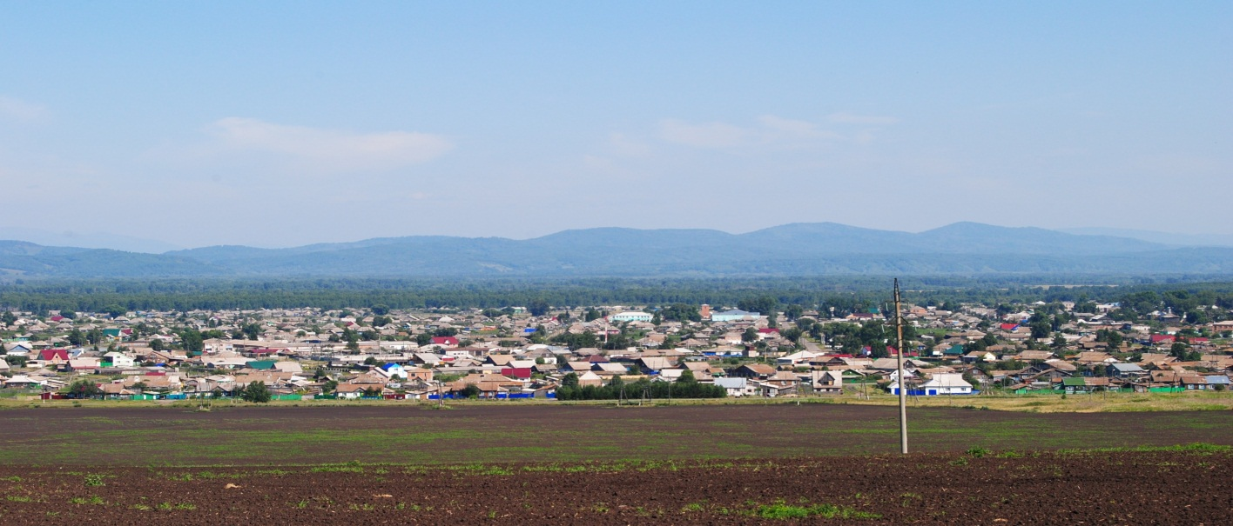

№ 5 (96) от 11 ноября 2015 г.

с. Каратузское

АДМИНИСТРАЦИЯ КАРАТУЗСКОГО СЕЛЬСОВЕТА

РАСПОРЯЖЕНИЕ

10.11.2015г. с.Каратузское №89-Р

О проведении повторного открытого аукциона по
продаже земельного участка, находящегося
в муниципальной собственности для
строительства нежилого здания

В соответствии с Земельным кодексом Российской Федерации, Федеральным законом от 25.10.01 №137-ФЗ «О введении в действие Земельного кодекса Российской Федерации», Гражданским кодексом Российской Федерации, руководствуясь Уставом Каратузского сельсовета Каратузского района Красноярского края,

- Провести повторно открытый аукцион по продаже земельного участка, находящегося в муниципальной собственности для строительства нежилого здания:
№ Лота | Наименование, технические характеристики | Адрес | Номер отчета о рыночной стоимости | Начальная цена Лота, руб.
1 | Земельный участок с кадастровым номером 24:19:0101007:255 для строительства нежилого здания, общая площадь земельного участка 383 кв.м., категория земель - земли населенных пунктов.  Обременений нет | Местоположение: Красноярский край, Каратузский район, с.Каратузское, ул.Куйбышева, 1 а | №21/05/11-03  от 20.10.2015г | 200000,00
- Установить величину повышения начальной цены земельного участка («шаг аукциона») в размере 3% от начальной цены земельного участка.
- Установить задаток для участия в торгах в 20% от начальной цены земельного участка.
- Контроль за исполнением настоящего распоряжения оставляю за собой.
- Разместить извещение о проведении открытого аукциона на официальном сайте администрации Каратузского сельсовета karatuzskoe24.ru, в печатном издании «Каратузский Вестник» и на официальном сайте Российской Федерации в сети Интернет для размещения информации о проведении торгов www.torgi.gov.ru.
- Распоряжение вступает в силу в день его официального опубликования в печатном издании «Каратузский Вестник».

Зам. главы администрации
Каратузского сельсовета А.М.Болмутенко

АДМИНИСТРАЦИЯ КАРАТУЗСКОГО СЕЛЬСОВЕТА

РАСПОРЯЖЕНИЕ

10.11.2015г. с.Каратузское № 91-Р

О проведении открытого аукциона по
продаже права на заключение договоров
аренды земельных участков, находящихся
в муниципальной собственности для
индивидуального жилищного строительства

В соответствии с Земельным кодексом Российской Федерации, Федеральным законом от 25.10.01 №137-ФЗ «О введении в действие Земельного кодекса Российской Федерации», Гражданским кодексом Российской Федерации, руководствуясь Уставом Каратузского сельсовета Каратузского района Красноярского края,

- Провести открытый аукцион по продаже права на заключение договоров аренды земельных участков, находящихся в муниципальной собственности для индивидуального жилищного строительства.
- Утвердить перечень земельных участков, выставляемых на открытый аукцион по продаже права на заключение договоров аренды земельных участков, находящихся в муниципальной собственности для индивидуального жилищного строительства в соответствии с приложением к настоящему распоряжению.
- Установить величину повышения начальной цены права на заключение договора аренды земельного участка («шаг аукциона») в размере 3% от начальной цены права на заключение договора аренды земельного участка.
- Установить задаток для участия в торгах в 20% от начальной цены права на заключение договора аренды земельного участка.
- Контроль за исполнением настоящего распоряжения оставляю за собой.
- Разместить извещение о проведении открытого аукциона на официальном сайте администрации Каратузского сельсовета karatuzskoe24.ru, в районной газете «Знамя труда» и на официальном сайте Российской Федерации в сети Интернет для размещения информации о проведении торгов www.torgi.gov.ru.
- Распоряжение вступает в силу в день его официального опубликования в печатном издании «Каратузский Вестник».

Зам.главы администрации
Каратузского сельсовета А.М.Болмутенко

Приложение к Распоряжению
администрации Каратузского сельсовета
от 10.11.2015г. №91-р

Перечень земельных участков,
выставляемых на открытый аукцион по продаже права на заключение договоров аренды земельных участков из земель, находящихся в муниципальной собственности
для индивидуального жилищного строительства

№ Лота | Наименование, технические характеристики | Адрес | Номер отчета о рыночной стоимости | Начальная цена Лота (Начальная стоимость права аренды), руб.
1 | Земельный участок с кадастровым номером 24:19:1901001:557 для индивидуального жилищного строительства, общая площадь земельного участка 1494 кв.м., категория земель - земли населенных пунктов.  Обременений нет | Местоположение: Красноярский край, Каратузский район, с.Каратузское, ул.Лебедя, 9 | №21/29/10-03  от 20.10.2015г | 38900,00
2 | Земельный участок с кадастровым номером 24:19:1901001:558 для индивидуального жилищного строительства, общая площадь земельного участка 1550 кв.м., категория земель - земли населенных пунктов.  Обременений нет | Местоположение: Красноярский край, Каратузский район, с.Каратузское, ул.Лебедя, 11 | №21/29/10-04  от 20.10.2015г | 40360,00
3 | Земельный участок с кадастровым номером 24:19:1901001:556 для индивидуального жилищного строительства, общая площадь земельного участка 956 кв.м., категория земель - земли населенных пунктов.  Обременений нет | Местоположение: Красноярский край, Каратузский район, с.Каратузское, ул.Лебедя, 13 | №21/29/10-05  от 20.10.2015г | 24890,00
4 | Земельный участок с кадастровым номером 24:19:1901001:560 для индивидуального жилищного строительства, общая площадь земельного участка 956 кв.м., категория земель - земли населенных пунктов.  Обременений нет | Местоположение: Красноярский край, Каратузский район, с.Каратузское, ул.Астафьева, 27 | №21/29/10-01  от 20.10.2015г | 24890,00
5 | Земельный участок с кадастровым номером 24:19:1901001:559 для индивидуального жилищного строительства, общая площадь земельного участка 1494 кв.м., категория земель - земли населенных пунктов.  Обременений нет | Местоположение: Красноярский край, Каратузский район, с.Каратузское, ул.Дурновцева, 26 | №21/29/10-02  от 20.10.2015г | 38900,00
6 | Земельный участок с кадастровым номером 24:19:1901001:591 для индивидуального жилищного строительства, общая площадь земельного участка 1549 кв.м., категория земель - земли населенных пунктов.  Обременений нет | Местоположение: Красноярский край, Каратузский район, с.Каратузское, ул. Кропочева, 39 | №21/05/11-01  от 20.10.2015г | 40310,00
7 | Земельный участок с кадастровым номером 24:19:1901001:590 для индивидуального жилищного строительства, общая площадь земельного участка 1549 кв.м., категория земель - земли населенных пунктов.  Обременений нет | Местоположение: Красноярский край, Каратузский район, с.Каратузское, ул.Кропочева, 41 | №21/05/11-02  от 20.10.2015г | 40310,00

Выпуск номера подготовила администрация Каратузского сельсовета.
Адрес: село Каратузское улица Ленина 30.

